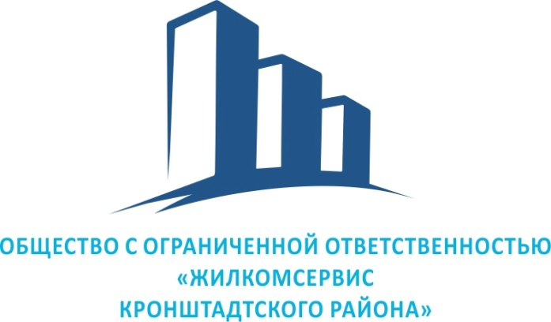

Уважаемые жители многоквартирных домов
по адресам: ул. Станюковича, д. № 1/9, д. № 3, д. № 6, д. №7, д. № 8,
Цитадельское ш. д. № 39, д. № 41, д. № 43, д. № 45/12!

На основании распоряжения администрации Кронштадтского района от 05.09.2017 № 5180-р о внесении изменений в распоряжение от 08.12.2016 № 7011-р « О проведении капитального ремонта общего имущества в многоквартирных домах Кронштадтского района в 2017 году» и в соответствии со статьей № 189 Жилищного Кодекса РФ, в Вашем доме с 11.09.2017 по 05.11 2017 будет проводиться капитальный ремонт внутридомовых инженерных систем холодного и горячего водоснабжения общедомового имущества.

Работы выполняет ООО «Глобус» Ответственный за производство работ:
Садыхов Камран Камилович тел. 8-921-952- 59-92

Убедительно просим не препятствовать выполнению работ (обеспечить доступ и расшить стояки ХВС, ГВС) в полном объеме, так как только 100% замена трубопроводов обеспечит безаварийную работу инженерных систем Вашего дома !

Для согласования конкретной даты производства работ в Вашей квартире, Вам необходимо позвонить по телефону:
Исполнителю работ 8-921-952-59-92 Садыхову К.К.
ЖЭС-1, ул. Литке 7/32 тел. 439-05-69, 439-58-88.

